Заявления на два новых пособия семьям начнут приниматься с 1 июля

24 июня 2021 г.
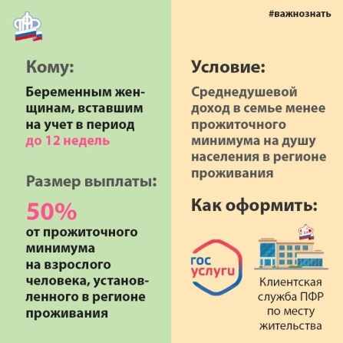
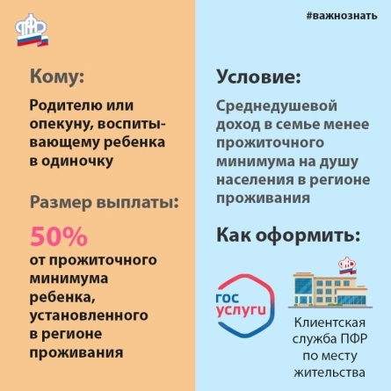
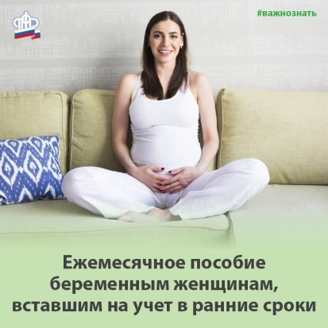
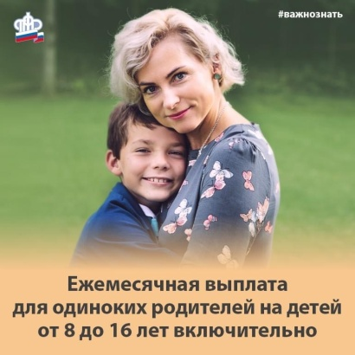
ГУ - Главное управление ПФР № 9 по г. Москве и Московской области сообщает, что с 1 июля 2021 года начнется прием заявлений на новые ежемесячные пособия беременным женщинам и семьям с детьми от 8 до 17 лет. Подать заявление можно будет на портале госуслуг или в клиентской службе Пенсионного фонда по месту жительства. Согласно поправкам, внесенным в федеральный закон «О государственных пособиях гражданам, имеющим детей», новые выплаты будут предоставляться маме или папе, в одиночку воспитывающим детей 8–16 лет, а также женщинам, вставшим на учет в медицинскую организацию в ранние сроки беременности. Размер обеих выплат определяется в соответствии с прожиточным минимумом, установленным в каждом регионе. В случае с выплатой неполным семьям речь идет о 50% прожиточного минимума ребенка, в случае с выплатой по беременности – 50% прожиточного минимума трудоспособного взрослого. Так, в Московской области выплата семьям с одним родителем составит 6 765,5 рублей в месяц на каждого ребенка (50% от прожиточного минимума ребенка в регионе –13 531 рублей), а выплата беременной женщине –7 493,5 рублей (50% от прожиточного минимума трудоспособного в регионе –14 987 рублей). В Москве аналогичные суммы составят 7 791 рублей (50 % от прожиточного минимума ребенка в регионе – 15 582 рублей) и 10 294,5 рублей (50 % от прожиточного минимума трудоспособного в регионе - 20 589 рублей). Начальник ГУ - Главного управления ПФР № 9 по г. Москве и Московской области Людмила Тарасова обращает внимание, что «важным условием для получения пособий является размер дохода семьи». По правилам он не должен превышать прожиточного минимума на душу населения в субъекте. Пособие назначается с учетом комплексной оценки нуждаемости. Критерии для оценки нуждаемости и сроки рассмотрения заявлений будут определены соответствующим постановлением Правительства РФ.

